Серов Павел Юрьевич
Начальник Управления Министерства внутренних дел России по Вологодской области, генерал-майор полиции
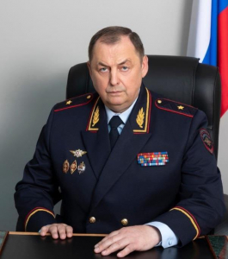
Серов Павел Юрьевич родился 23 ноября 1965 года в Казани. Окончил Казанское высшее военное командно-инженерное училище ракетных войск и КЮИ МВД России. Службу в органах внутренних дел начал в 1992 году в должности заместителя командира роты 4 батальона полка ППСМ УВД города Казани.
С 1993 по 1995 год – оперуполномоченный, старший оперуполномоченный СОБР УОП при МВД Республики Татарстан.
С 1995 по 1999 год – старший оперуполномоченный, старший оперуполномоченный по особо важным делам УОП при МВД Республики Татарстан.
С 1999 по 2003 год был заместителем начальника отдела Управления собственной безопасности МВД Республики Татарстан.
С 2003 по 2006 год - заместитель начальника отдела, начальник отдела Управления по борьбе с организованной преступностью при МВД Республики Татарстан.
С 2006 по 2008 год – заместитель начальника УБОП МВД по Республике Татарстан.
С 2009 по 2012 год – начальник оперативно-разыскной части №6 (по борьбе с организованной преступностью общеуголовной направленности) МВД по Республике Татарстан.
С 2012 по 2017 год – начальник Управления уголовного розыска МВД по Республике Татарстан.
С 2017 по 6 марта 2023 год - заместитель начальника полиции (по оперативной работе) МВД по Республике Татарстан.
Указом Президента Российской Федерации от 06.03.2023 № 143 полковник полиции Павел Юрьевич Серов назначен на должность начальника УМВД России по Вологодской области.
Указом Президента Российской Федерации от 19.02.2024 г. № 129 присвоено специальное звание генерал-майора полиции.

Дерягин Александр Владимирович
Заместитель начальника Управления Министерства внутренних дел России по Вологодской области – начальник полиции, полковник полиции
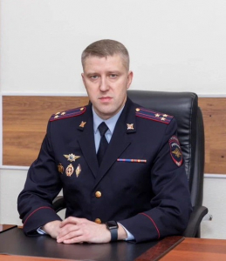
Дерягин Александр Владимирович родился 17 мая 1985 г. в д. Косиково Бабушкинского района Вологодской области.
Тел. (8172) 79-46-33 (приемная).
Имеет высшее образование по специальности «юриспруденция». В 2018 году закончил Академию управления МВД России. Поощрялся государственной и ведомственными наградами МВД России. Приказом МВД России № 1243 от 08 ноября 2022 г. назначен на должность заместителя начальника Управления МВД России по Вологодской области – начальника полиции.

Смирнова Ольга Николаевна
Заместитель начальника Управления Министерства внутренних дел России по Вологодской области - начальник Следственного управления, полковник юстиции
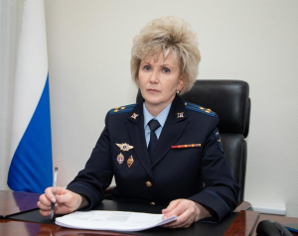
Смирнова Ольга Николаевна родилась 8 января 1968 года в г. Ахан - Гаран Ташкентской области.
Тел. (8172) 78-65-65 (приемная).
Имеет высшее образование по специальности "Юриспруденция".
Кандидат юридических наук, в 2004 году защитила диссертацию в Волгоградской академии МВД России.
На службу в органы внутренних дел поступила в 1990 году.
В органах предварительного расследования с 1992 года.
С 2003 года по 2009 год состояла в должностях профессорско-преподавательского состава Оренбургского филиала Уфимского юридического института МВД РФ.
В 2009 году назначена на должность заместителя начальника следственного управления при УВД по г. Оренбургу, с 2011 года по 2015 год возглавляла указанное следственное управление.
В 2015 году назначена на должность заместителя начальника следственного управления УМВД России по Оренбурской области.
Указом Президента Российской Федерации в 2015 году награждена медалью ордена "За заслуги перед Отечеством" II степени.
Неоднократно поощрялась ведомственными наградами МВД России, УМВД России по Оренбургской области.
Приказом МВД России от 26 ноября 2020 г. №1052 л/с полковник юстиции Смирнова Ольга Николаевна назначена на должность заместителя начальника Управления Министерства внутренних дел Российской Федерации по Вологодской области - начальника следственного управления.

Оботуров Алексей Владимирович
Заместитель начальника Управления Министерства внутренних дел России по Вологодской области, полковник полиции
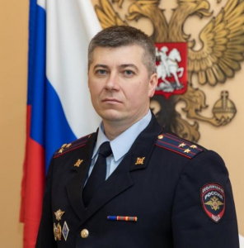
Оботуров Алексей Владимирович родился 12 июля 1981 года в г. Вологде.
Окончил в 2003 году Вологодский государственный педагогический университет (история и право), в 2007 году Московскую государственную юридическую академию имени О.Е. Кутафина (юриспруденция).
Службу в органах внутренних дел начал в 2003 году, с 2005 года на различных должностях в подразделениях по работе с личным составом.
Приказом МВД России от 20 января 2023 года №60л/с назначен на должность заместителя начальника Управления МВД России по Вологодской области.
Неоднократно поощрялся ведомственными наградами.

Озорнин Денис Владимирович
Заместитель начальника Управления Министерства внутренних дел России по Вологодской области, полковник внутренней службы
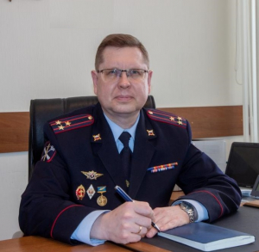
Озорнин Денис Владимирович родился 30 января 1978 года в г. Вологде.
Окончил в 2016 году Российскую Академию народного хозяйства и государственной службы при Президенте Российской Федерации.
Службу в органах внутренних дел начал в 2000 году, прошёл путь от милиционера до начальника штаба УМВД России по Вологодской области, проходил службу в оперативных подразделениях.
Неоднократно поощрялся ведомственными наградами, является лауреатом премии МВД России.
Приказом МВД России от 20 марта 2025 г. №304л/с назначен на должность заместителя начальника УМВД России по Вологодской области.

Федеральное казенное учреждение здравоохранения «Медико-санитарная часть Министерства внутренних дел Российской Федерации по Вологодской области» ФКУЗ «МСЧ МВД России по Вологодской области»

Начальник части (медико-санитарной) - врач, полковник внутренней службы
Яковлев Евгений Николаевич

Заместитель начальника части (медико-санитарной) врач, полковник внутренней службы
Епифанцев Олег Юрьевич

Начальник центра (государственного санитарно-эпидемиологического надзора), главный государственный санитарный врач

Заместитель начальника части (медико-санитарной) начальник комиссии (военно-врачебной) - врач

Начальник организационно-методического и лечебно-профилактического отдела - врач, майор внутренней службы
Шарипова Татьяна Фаридовна

Начальник центра психофизиологической диагностики - врач-психиатр
Новосёлов Дмитрий Викторович

Начальник поликлиники врач-терапевт
Коваль Людмила Валентиновна

Начальник амбулатории – врач-терапевт
Тканова Елена Анатольевна

Начальник госпиталя – врач-терапевт
Палицын Андрей Николаевич

Следственное управление
Заместитель начальника УМВД России по Вологодской области - начальник Следственного управления
полковник юстиции Смирнова Ольга Николаевна

Подразделения по оперативной работе
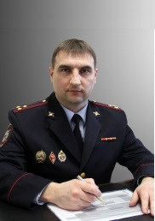
Заместитель начальника полиции (по оперативной работе) УМВД России по Вологодской области
Чекмарев Михаил Викторович
полковник полиции

Управление уголовного розыска
Начальник - Цыганов Евгений Витальевич
полковник полиции

Управление экономической безопасности и противодействия коррупции
Начальник УЭБиПК  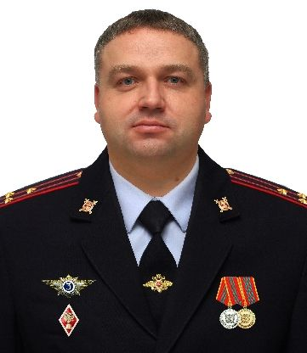 | Каталев Михаил Александрович  полковник полиции
заместитель начальника УЭБиПК,  полковник полиции | Смирнов Юрий Николаевич

Управление по контролю за оборотом наркотиков
Косов Василий Анатольевич | Начальник Управления по контролю за оборотом наркотиков УМВД России по Вологодской области, полковник полиции
Парфёнов Сергей Викторович | Заместитель начальника Управления по контролю за оборотом наркотиков УМВД России по Вологодской области,  полковник полиции
Соколов Михаил Юрьевич | Заместитель начальника Управления по контролю за оборотом наркотиков УМВД России по Вологодской области,  полковник полиции

Оперативно-розыскная часть по организации обеспечения безопасности лиц, подлежащих государственной защите

Центр по противодействию экстремизму
Начальник - Дурягин Михаил Александрович

Центр кинологической службы
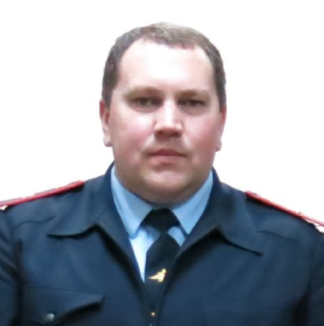
начальник ЦКС УМВД России по Вологодской области:
подполковник полиции Астахов Валерий Дмитриевич

Направление НЦБ Интерпола

Подразделения по охране общественного порядка
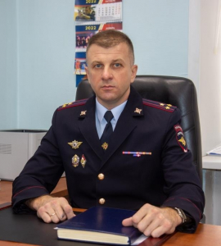
Заместитель начальника полиции (по охране общественного порядка) УМВД России по Вологодской области
полковник полиции Томилов Николай Леонидович

Управление организации охраны общественного порядка и взаимодействия с органами исполнительной власти субъектов Российской Федерации и органами местного самоуправления
Начальник Управления - ВТОРУШИН Николай Иванович, полковник полиции
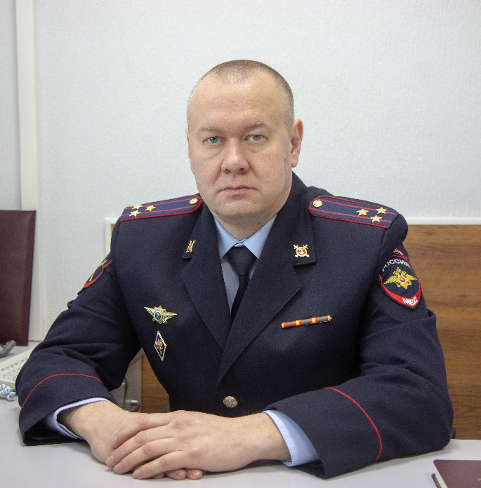
Заместитель начальника - ДЬЯКОВ Владимир Анатольевич, полковник полиции
Заместитель начальника - БРАТЧИКОВ Роман Леонидович, полковник полиции

Управление организации деятельности участковых уполномоченных полиции и подразделений по делам несовершеннолетних
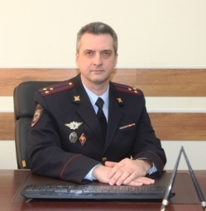
Начальник управления по организации деятельности участковых уполномоченных полиции и подразделений по делам несовершеннолетних УМВД России по Вологодской области полковник полиции Гудым Алексей Николаевич

Заместитель начальника – начальник отдела организации деятельности участковых уполномоченных полиции УМВД России по Вологодской области подполковник полиции Радюшин Василий Иванович

Заместитель начальника – начальник отдела организации деятельности подразделений по делам несовершеннолетних УМВД России по Вологодской области полковник полиции Макаренко Елена Васильевна

Начальник отдела организации и осуществления административного надзора УМВД России по Вологодской области
подполковник полиции Пантелеев Алексей Николаевич

Центр временного содержания для несовершеннолетних правонарушителей
Начальник ЦВСНП УМВД России по Вологодской области полковник полиции Беляева Светлана Валерьевна
Заместитель начальника ЦВСНП УМВД России по Вологодской области майор полиции Бубнова Инна Николаевна
старший инспектор ЦВСНП УМВД России по Вологодской области майор полиции Багрецова Анна Николаевна
старший воспитатель ЦВСНП УМВД России по Вологодской области майор полиции Тишинцева Наталья Николаевна
психолог ЦВСНП УМВД России по Вологодской области капитан полиции Гусева Светлана Александровна

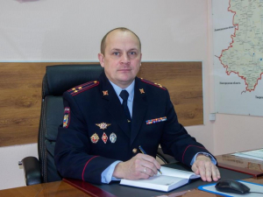
Заместитель начальника полиции УМВД России по Вологодской области
полковник полиции Комяков Валентин Алексеевич

Оперативный отдел
Начальник оперативного отдела УМВД России по Вологодской области полковник полиции Леонтьев Александр Николаевич

Дежурная часть
Начальник дежурной части УМВД России по Вологодской области майор полиции Фицай Константин Иванович

Отделение мобилизационной подготовки и мобилизации
Начальник ОМП и М УМВД России по Вологодской области подполковник полиции Данилов Илья Андреевич

Комендантское подразделение
Командир отделения строевого подразделения (комендантского) по охране объектов органов внутренних дел УМВД России по Вологодской области прапорщик полиции Трапезников Иван Владимирович

Экспертно-криминалистический центр
Начальник Центра Копьев Андриан Галибович
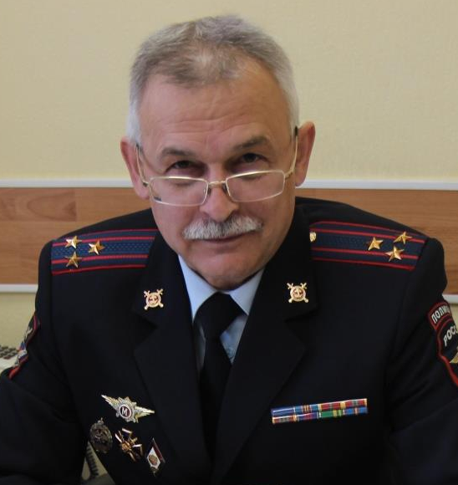
Штаб
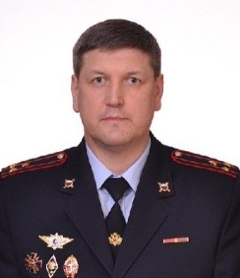 | Заместитель начальника штаба – начальник инспекции УМВД России по Вологодской области  полковник внутренней службы МИРОНОВ Павел Алексеевич
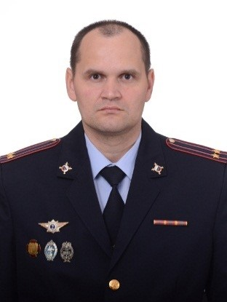 | Заместитель начальника штаба УМВД России по Вологодской области  подполковник внутренней службы МУРАВЬЕВ Владимир Валерьевич

Подразделения:
Инспекция

Отдел анализа, планирования и контроля
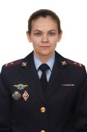 | Начальник отдела анализа, планирования и контроля УМВД России по Вологодской области  полковник внутренней службы Слободина Оксана Валентиновна

Отдел контроля учётно-регистрационной дисциплины
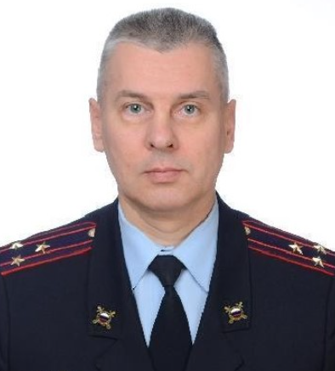 | Начальник отдела контроля учётно-регистрационной дисциплины УМВД России по Вологодской области  полковник внутренней службы ПЕРОВ Габриэль Викторович

Управление Госавтоинспекции
Отдел организационно-аналитической работы и пропаганды безопасности дорожного движения
Отдел дорожно-патрульной службы и исполнения административного законодательства
Отдел надзора

Управление по вопросам миграции
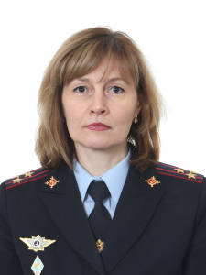
Начальник Управления - Южакова Ольга Михайловна
полковник полиции

Управление по работе с личным составом
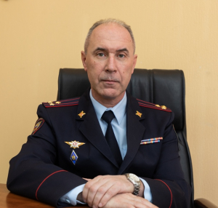
Начальник Управления по работе с личным составом УМВД России по Вологодской области
полковник полиции Подоляк Юрий Иосифович

Управление организации тылового обеспечения
Начальник УОТО УМВД России по Вологодской области
полковник внутренней службы А.М. Зародов

Управление делопроизводства и режима
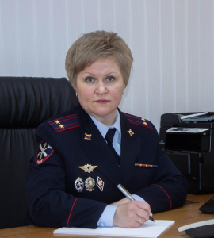
Начальник
подполковник внутренней службы
Чегодаева Наталья Александровна

Оперативно-розыскная часть собственной безопасности
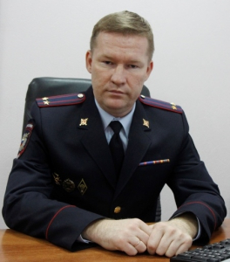
Начальник
Попов Николай Владимирович
подполковник полиции

Отдел организации дознания
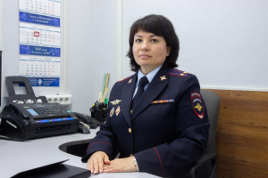
начальник отдела
Лопотова Юлия Валерьевна
подполковник полиции

Правовой отдел
Начальник отдела
подполковник внутренней службы Рогалева Анна Николаевна

Отдел по борьбе с противоправным использованием информационно-коммуникационных технологий

Отдел информации и общественных связей
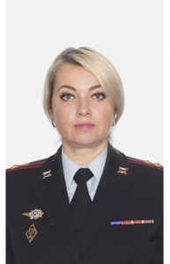
Начальник отдела информации и общественных связей
Налеухина Оксана Анатольевна
полковник внутренней службы

Информационный центр
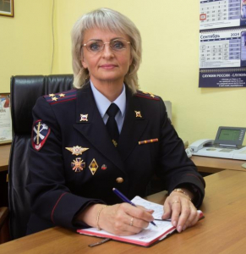
Начальник Информационного центра УМВД России по Вологодской области
Полковник внутренней службы
Волкова Татьяна Николаевна

Центр информационных технологий, связи и защиты информации
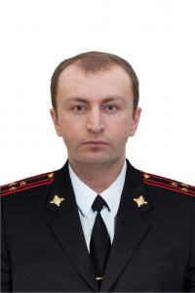
Начальник Центра - Слободин Алексей Сергеевич
полковник внутренней службы

Центр финансового обеспечения
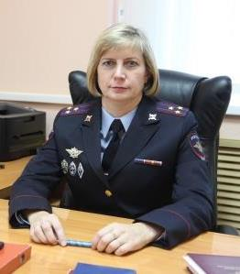
Начальник Центра финансового обеспечения
Рыженкова Ирина Александровна
полковник внутренней службы

Контрольно-ревизионный отдел
С декабря 2019 года по настоящее время начальником контрольно-ревизионного отдела УМВД России по Вологодской области является полковник внутренней службы Воронцов Евгений Николаевич.

Культурный Центр УМВД России по Вологодской области

Городские и районные органы внутренних дел

Управление Министерства внутренних дел Российской Федерации "Вологда"
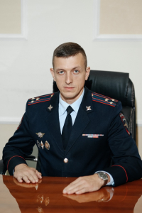
Начальник УМВД России по г. Вологде полковник полиции Иванов Александр Александрович

Заместитель начальника Управления полковник внутренней службы Сафронов Сергей Викторович

Заместитель начальника – начальник полиции полковник полиции Бахтенков Игорь Анатольевич

Заместитель начальника – начальник Следственного Управления полковник юстиции УМВД России по г. Вологде Яковлев Андрей Сергеевич

Заместитель начальника Управления - начальник отдела по работе с личным составом полковник полиции Смолин Александр Андреевич

Заместитель начальника полиции (по оперативной работе) майор полиции Уланов Вячеслав Владимирович

Заместитель начальника полиции (по охране общественного порядка) подполковник полиции Чашников Владимир Павлович

Управление Министерства внутренних дел Российской Федерации "Череповец"
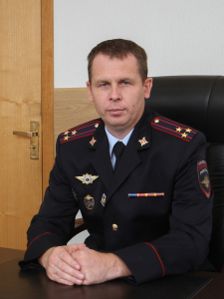
Начальник управления полковник полиции Суманеев Артём Николаевич

Заместитель начальника управления — начальник полиции Управления Министерства внутренних дел России по г. Череповцу полковник полиции Паликов Алексей Николаевич
Заместитель начальника полиции (по охране общественного порядка) УМВД России по г. Череповцу подполковник полиции:
Никитинский Олег Николаевич

Заместитель начальника УМВД России по г. Череповцу подполковник внутренней службы Кононцов Сергей Петрович
Заместитель начальника УМВД России по г. Череповцу — начальник отдела по работе с личным составом подполковник полиции:
Жучков Антон Константинович

Заместитель начальника полиции (по оперативной работе) УМВД России по г. Череповцу подполковник полиции Уткин Илья Николаевич

Отдел полиции № 1 УМВД России по г. Череповцу
Губкин Михаил Сергеевич
начальник отдела, полковник полиции
Диваров Андрей Владимирович
заместитель начальника отдела, подполковник полиции

Смирнов Владимир Михайлович
заместитель начальника отдела, подполковник полиции

Силевич Владимир Валерьевич
заместитель начальника отдела, подполковник полиции

Отдел полиции № 2 УМВД России по г. Череповцу
Чирков Николай Валерьевич
начальник отдела, полковник полиции

Мищенко Игорь Владимирович
заместитель начальника отдела, подполковник полиции

Сергеев Сергей Николаевич
заместитель начальника отдела, подполковник полиции

Слепухин Павел Александрович
заместитель начальника отдела, подполковник полиции

МО МВД России "Бабаевский"
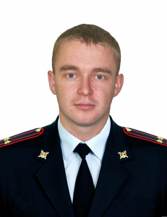
Начальник МО МВД России "Бабаевский" подполковник полиции Чежин Сергей Николаевич
Заместитель начальника – начальник полиции МО МВД России «Бабаевский» | майор полиции Домецкий Андрей Александрович
Заместитель начальника МО МВД России «Бабаевский» | подполковник внутренней службы Фомичёв Дмитрий Евгеньевич
Заместитель начальника - начальник СО МО МВД России «Бабаевский» | подполковник юстиции Абрамов Станислав Алексеевич
Заместитель начальника МО МВД России "Бабаевский" - начальник отделения по работе с личным составом | подполковник полиции Сушков Андрей Александрович
Заместитель начальника полиции по ООП МО МВД России «Бабаевский» | подполковник полиции Макушев Андрей Сергеевич
Заместитель начальника полиции (по оперативной работе) – начальник отделения уголовного розыска | подполковник полиции Горбуненко Сергей Дмитриевич
Начальник Отдела Госавтоинспекции МО МВД России «Бабаевский» | майор полиции Цветков Алексей Леонидович
Начальник ОУУП и ПДН МО МВД России "Бабаевский" | подполковник полиции Ситар Иван Иванович
Начальник МП МО МВД России «Бабаевский» | капитан полиции Мебония Алиса Евгеньевна
Начальник отдела дознания  МО МВД России «Бабаевский» | капитан полиции Парфенова Марина Юрьевна
Начальник Тыла МО МВД России «Бабаевский» | подполковник внутренней службы Смирнов Денис Евгеньевич
Приёмная | Сидоренкова Елена Анатольевна

Отделение полиции «Устюженское» (по оперативному обслуживанию территории Устюженского муниципального округа) МО МВД России «Бабаевский»

Атрощенко Иван Михайлович
Начальник отделения полиции майор полиции
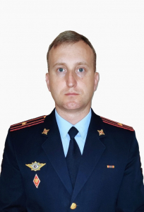
Заместитель начальника ОП | майор полиции Козлов Евгений Андреевич
Заместитель начальника ОП | майор полиции Кожина Ольга Михайловна
Заместитель начальника - начальник СО МО МВД России «Бабаевский». | подполковник юстиции Курочкина Ольга Николаевна
Заместитель начальника Отдела Госавтоинспекции МО МВД России «Бабаевский» | подполковник полиции Смирнов Александр Анатольевич
Начальник ОУУП и ПДН отделения полиции | майор полиции Смирнов Святослав Ильич

Отделение Министерства внутренних дел Российской Федерации «Бабушкинское»
Начальник отделения майор полиции Круглов Евгений Александрович

Заместитель начальника —начальник следственной группы
майор юстиции Куваев Евгений Александрович

Заместитель начальника ОМВД - руководитель ГРЛС
майор полиции Истоминский Сергей Николаевич

МО МВД России "Белозерский"
Начальник МО МВД России «Белозерский» подполковник полиции
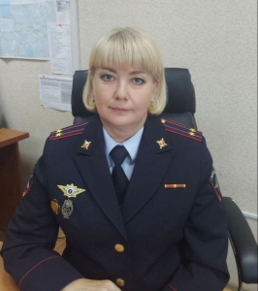
Заместитель начальника МО МВД России «Белозерский» -начальник полиции | подполковник полиции | Беляков Роман Анатольевич
Врио заместителя начальника МО МВД России «Белозерский» | майор внутренней службы | Андреева Анна Александровна
Заместитель начальника МО МВД России «Белозерский» – начальник следственного отделения | подполковник юстиции | Орлова Елена Николаевна
Заместитель начальника МО МВД России «Белозерский»– начальник отделения по работе с личным составом | майор полиции | Кузьмин Олег Павлович
Заместитель начальника полиции (по охране общественного порядка) МО МВД России «Белозерский» | подполковник полиции | Куркин Роман Николаевич
Начальник ОГИБДД МО МВД России «Белозерский» | майор полиции | Воеводин Павел Анатольевич

Пункт полиции "Вашкинский" МО МВД России "Белозерский
Начальник пункта полиции майор полиции Шехурин Александр Николаевич
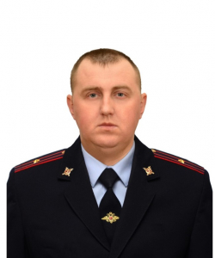
Заместитель начальника пункта полиции «Вашкинский» МО МВД России «Белозерский» | капитан полиции | Шолопин Евгений Николаевич
Начальник ОУУП и ПДН пункта полиции «Вашкинский» МО МВД России «Белозерский» | майор полиции | Державина Екатерина Александровна

Отдел Министерства внутренних дел Российской Федерации "Великоустюгский"

Заместитель начальника – начальник полиции | Орлов Валентин Сергеевич
Заместитель начальника | Молодцов Леонид Валентинович
Заместитель начальника - начальник следственного отдела | Дудников Андрей Александрович
Заместитель начальника – начальник отделения по работе с личным составом | Казаков Алексей Владимирович
Заместитель начальника полиции (по оперативной работе) | Попов Иван Александрович
Заместитель начальника полиции (по охране общественного порядка) | Попов Евгений Николаевич

Межмуниципальный отдел Министерства внутренних дел Российской Федерации "Верховажский"

Смирнов Иван Александрович начальник МО МВД России «Верховажский» подполковник полиции
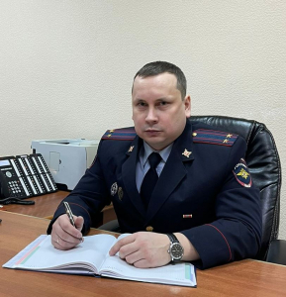

Заместитель начальника МО МВД России "Верховажский" - начальник полиции
капитан полиции Шарыгин Иван Анатольевич

Заместитель начальника - начальник отделения по работе с личным составом
майор полиции Сивков Дмитрий Андреевич

Заместитель начальника МО МВД России «Верховажский»
майор внутренней службы Пилицына Алина Викторовна

пункт полиции "Сямженский" (по оперативному обслуживанию территории Сямженского муниципального округа) (дислокация с. Сямжа) МО МВД Российской Федерации "Верховажский"
Начальник пункта полиции капитан полиции Николаев Алексей Валерьевич

Отдел Министерства внутренних дел Российской Федерации «Вологодский»
Начальник отдела полковник полиции Хаменев Павел Александрович
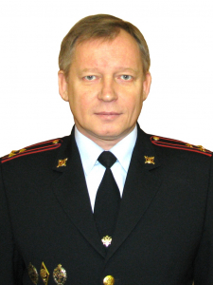

Заместитель начальника – начальник полиции подполковник полиции Янчук Дмитрий Александрович

Заместитель начальника полиции (по оперативной работе) подполковник полиции Александров Валерий Геннадьевич

Заместитель начальника полиции (по охране общественного порядка) подполковник полиции Чеботарев Александр Александрович

Начальник следственного отдела подполковник юстиции Плешков Игорь Леонидович

Заместитель начальника подполковник внутренней службы Попов Евгений Анатольевич

Заместитель начальника отдела - начальник отделения по работе с личным составом майор полиции Глубокий Денис Викторович

Отдел Министерства внутренних дел Российской Федерации «Вытегорский»

Начальник отдела | майор полиции | Геранькин Максим Васильевич
Заместитель начальника отдела - начальник полиции | подполковник полиции | Карапузов Виктор Леонидович
Заместитель начальника отдела | майор внутренней службы | Петров Антон Геннадьевич
Заместитель начальника отдела - начальник следственного отделения | подполковник юстиции | Мельяченко Анна Алексеевна
Заместитель начальника отдела - руководитель группы по работе с личным составом | майор полиции | Лисицин Андрей Леонидович
Заместитель начальника полиции (по оперативной работе) | капитан полиции | Власов Алексей Васильевич
Заместитель начальника полиции (по ООП) | капитан полиции | Маратаев Владимир Иванович

МО МВД России "Грязовецкий"
Начальник МО МВД России «Грязовецкий» подполковник полиции Голубка Артём Васильевич

Заместитель начальника МО МВД России «Грязовецкий» - начальник полиции капитан полиции Аполосов Иван Александрович

Заместитель начальника МО МВД России «Грязовецкий» - начальник следственного отдела майор юстиции Кукин Александр Викторович

Заместитель начальника МО МВД России «Грязовецкий» подполковник внутренней службы Смирнова Наталья Николаевна

Заместитель начальника полиции (по охране общественного порядка) МО МВД России «Грязовецкий» подполковник полиции Поличев Илья Николаевич

Заместитель начальника полиции (по оперативной работе) МО МВД России «Грязовецкий» майор полиции Карманов Роман Анатольевич

Пункт полиции "Междуреченский" МО МВД России "Грязовецкий"
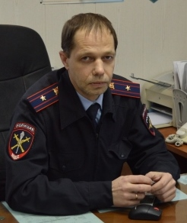
майор полиции Скобелев Василий Викторович

Отдел Министерства внутренних дел Российской Федерации «Кадуйский»

Николаев Денис Александрович
Начальник ОМВД полковник полиции
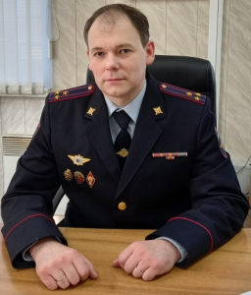
Заместитель начальника – начальник полиции | Уткин Алексей Александрович | подполковник полиции
Заместитель начальника ОМВД – начальник СГ | Зинченко Роман Валерьевич | майор юстиции
Заместитель начальника ОМВД | Давиденко Петр Сергеевич | майор внутренней службы
Заместитель начальника ОМВД – руководитель группы по работе с личным составом | Скворцов Артем Витальевич | капитан полиции
Заместитель начальника полиции (по ОР) – начальник отделения уголовного розыска ОМВД | Власов Игорь Николаевич | подполковник полиции
Заместитель начальника полиции (по ООП) ОМВД | Мотыльков Николай Васильевич | майор полиции
Начальник Отделения Госавтоинспекции ОМВД | Дектерев Александр Николаевич | майор полиции
Начальник тыла ОМВД | Мительков Олег Вениаминович | подполковник внутренней службы
Врио начальника МП ОМВД | Соловьева Светлана Александровна | Старший лейтенант полиции
Начальник ОУУП и ПДН ОМВД | Смирнов Евгений Анатольевич | подполковник полиции
Начальник ГД ОМВД | Шурупова Елена Александровна | майор полиции
Инспектор-руководитель гДиР | Николаева Анна Сергеевна | капитан внутренней службы
Главный бухгалтер бухгалтерии | Пелевина Ирина Александровна | майор внутренней службы
Начальник экспертно-криминалистической группы | Железнякова Татьяна Вячеславовна | капитан полиции

Отдел Министерства внутренних дел Российской Федерации «Кирилловский»
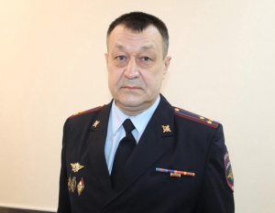
Начальник ОМВД России "Кирилловский"
полковник полиции Смирнов Илья Станиславович

Заместитель начальника
майор внутренней службы
Грошева Екатерина Сергеевна

Заместитель начальника – начальник полиции
майор полиции
Сверчков Андрей Павлович

Заместитель начальника – начальник СО
подполковник полиции
Гурин Александр Владимирович
Заместитель начальника полиции
по охране общественного порядка
майор полиции
Константинов Николай Александрович

Заместитель начальника полиции
(по оперативной работе) – начальник уголовного розыска
майор полиции
Швецов Руслан Алексеевич
Начальник ОУУП и ПДН
капитан полиции
Гришин Александр Владимирович
Начальник Отделения Госавтоиснпекции
майор полиции
Домашин Андрей Анатольевич

Заместитель начальника - руководитель ГРЛС
старший лейтенант полиции
Никаноров Юрий Николаевич

Начальник группы дознания
майор полиции
Королев Андрей Викторович

Начальник миграционного пункта
майор полиции
Набирухина Галина Николаевна

Начальник тыла
капитан внутренней службы
Антипова Раиса Сергеевна

Отделение Министерства внутренних дел Российской Федерации «Кичменгско-Городецкое»

Китаев Александр Анатольевич
Начальник ОМВД России "Кичменгско-Городецкое"
майор полиции

Отдел Министерства внутренних дел Российской Федерации «Никольский»

Комаров Анатолий Анатольевич
Начальник ОМВД России "Никольский" подполковник полиции
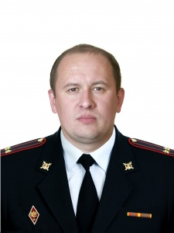

Заместитель начальника по общим вопросам подполковник внутренней службы Карачев Николай Александрович

Заместитель начальника – начальник полиции майор полиции Попов Артемий Николаевич

Заместитель начальника полиции ( по охране общественного порядка) майор полиции Попов Сергей Александрович

Заместитель начальника – начальник следственного отделения майор юстиции Берсенев Николай Николаевич

Заместитель начальника полиции (по оперативной работе) майор полиции Дмитриев Андрей Иванович

Заместитель начальника - руководитель группы по работе с личным составом подполковник полиции Колтаков Александр Николаевич

Отделение Министерства внутренних дел Российской Федерации «Нюксенское»
Начальник подполковник полиции Климко Игорь Иванович

Начальник ОУУП и ПДН майор полиции Блажевская Вера Ивановна

начальник Отделения госавтоинспекции майор полиции Пешкова Надежда Николаевна

МО МВД России "Сокольский"
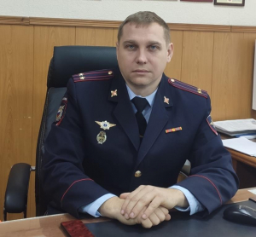
Начальник МО МВД России «Сокольский» Харевич Виктор Сергеевич подполковник полиции

Рылов Николай Альбертович, заместитель начальника – начальник полиции, подполковник полиции

Левичев Николай Николаевич, заместитель начальника – начальник ОРЛС, подполковник полиции

Пункт полиции "Усть-Кубинский" МО МВД России "Сокольский"

Начальник майор полиции Широков Евгений Александрович

заместитель начальника майор полиции Александров Евгений Сергеевич

МО МВД России "Харовский"

Начальник МО МВД России «Харовский»  Председатель общественного совета | Мукин Андрей Федорович  Козырев Алексей Александрович
Заместитель начальника МО МВД России «Харовский» - начальник полиции | Кудряков Сергей Николаевич
Заместитель начальника МО МВД России «Харовский» | Соловьева Надежда Авенировна
Начальник ОГАИ МО МВД России «Харовский» | Кормушин Денис Валерьевич
Заместитель начальника отдела – начальник ОРЛС МО МВД России «Харовский» | Латынский Сергей Евгеньевич
Заместитель начальника полиции по ООП МО МВД России «Харовский» | Синицын Алексей Николаевич
Начальник ОУУПиПДН МО МВД России «Харовский» | Чулков Роман Георгиевич

ОП "Вожегодское" МО МВД России "Харовский"
Начальник отделения полиции по оперативному обслуживанию территории Вожегодского района МО МВД России «Харовский»
майор полиции Гудков Александр Николаевич

Заместитель начальника отделения полиции по оперативному обслуживанию территории Вожегодского района МО МВД России «Харовский»
майор полиции Пантелеев Андрей Валерьевич

Заместитель начальника следственного отделения (дислокация р.п. Вожега)
капитан юстиции Марина Мария Евгеньевна

Начальник ОУУП и ПДН ОП «Вожегодское»
майор полиции Бурушкин Александр Анатольевич

Заместитель начальника Отдела Госавтоинспекции (дислокация р.п. Вожега)
майор полиции Котков Денис Николаевич

Отделение Министерства внутренних дел Российской Федерации «Тарногское»
Начальник ОМВД России «Тарногское»
подполковник полиции
СУХОПАРОВ СЕРГЕЙ ЕВГЕНЬЕВИЧ

Заместитель начальника ОМВД России «Тарногское»
ПАРФЕНЬЕВ АНДРЕЙ НИКОЛАЕВИЧ

Заместитель начальника - начальник следственной группы ОМВД России «Тарногское»
майор юстиции
ПОПОВ МИХАИЛ ФЕДОРОВИЧ

Заместитель начальника – руководитель группы по работе с личным составом ОМВД России «Тарногское»
майор полиции
ТОЛСТОБРОВА ТАТЬЯНА СЕРГЕЕВНА

НАЧАЛЬНИКИ СТРУКТУРНЫХ ПОДРАЗДЕЛЕНИЙ:

Начальник ОУУП и ПДН ОМВД России «Тарногское»
старший лейтенант полиции
Снятков Игорь Николаевич

Начальник Отделения Госавтоинспекции ОМВД России «Тарногское»
майор полиции
Рыжкова Елена Степановна

Отдел Министерства внутренних дел Российской Федерации «Тотемский»

Юдин Владимир Васильевич Начальник ОМВД России "Тотемский" подполковник полиции
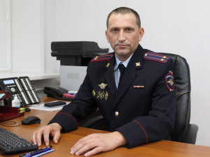

Заместитель начальника - начальник полиции | майор полиции | Глотов Иван Васильевич
Заместитель начальника - начальник следствия | подполковник юстиции | Трофимов Владимир Иванович
Заместитель начальника | подполковник внутренней службы | Медведев Анатолий Васильевич
Заместитель начальника-начальник ГРЛС | капитан полиции | Пахолков Михаил Васильевич
Заместитель начальника полиции (по ООП) | подполковник полиции | Карелин Сергей Владимирович

Отделение Министерства внутренних дел Российской Федерации «Чагодощенское»
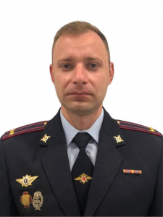
Начальник Отделения МВД России «Чагодощенское»
подполковник полиции ГАВРИЛОВ АНАТОЛИЙ ИГОРЕВИЧ

Заместитель начальника Отделения МВД России «Чагодощенское»
майор полиции ВАСИЛЬЕВ АЛЕКСАНДР АНДРЕЕВИЧ

Заместитель начальника - начальник следственной группы Отделения МВД России «Чагодощенское»
капитан юстиции ЩУКИНА ТАТЬЯНА СЕРГЕЕВНА

Заместитель начальника - руководитель ГРЛС Отделения МВД России «Чагодощенское»
старший лейтенант полиции ГУРИЧЕВ АЛЕКСАНДР ГЕННАДЬЕВИЧ

РУКОВОДИТЕЛИ СТРУКТУРНЫХ ПОДРАЗДЕЛЕНИЙ
Начальник ОУУП и ПДН Отделения МВД России «Чагодощенское»
майор полиции РУДАКОВ АЛЕКСАНДР АНДРЕЕВИЧ

Начальник группы дознания Отделения МВД России «Чагодощенское»
старший лейтенант полиции ЗАЙЦЕВ АЛЕКСАНДР АНАТОЛЬЕВИЧ

Начальник миграционного пункта Отделения МВД России «Чагодощенское»
старший лейтенант полиции ЧУГУНОВА АННА АЛЕКСЕЕВНА

Отделение Госавтоинспекции
Начальник отделения Госавтоинспекции Отделения МВД России «Чагодощенское»
майор полиции БЕЛЯКОВ АЛЕКСАНДР АЛЕКСЕЕВИЧ
Отдел Министерства внутренних дел Российской Федерации «Череповецкий»
Зорин Евгений Геннадьевич Начальник ОМВД России "Череповецкий" подполковник полиции
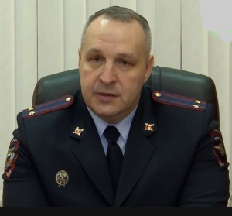

Заместитель начальника отдела - начальник полиции ОМВД России "Череповецкий" | Подполковник полиции | Кочуев Александр Леонидович
Заместитель начальника  ОМВД России "Череповецкий" | Подполковник внутренней службы | Бомиков Денис Юрьевич
Заместитель начальника - начальник следственного отдела ОМВД России "Череповецкий" | Подполковник юстиции | Божатов Денис Алексеевич
Заместитель начальника – начальник отделения по работе с личным составом ОМВД России "Череповецкий" | Подполковник полиции | Парамонов Александр Евгеньевич

Отдел Министерства внутренних дел Российской Федерации «Шекснинский»
Арсентьев Дмитрий Геннадьевич Начальник полковник полиции
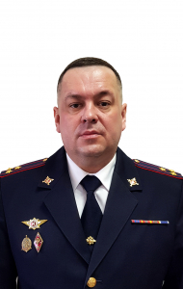

Заместитель начальника ОМВД – начальник следственного отделения | Маркелов Илья Алексеевич | подполковник юстиции
Заместитель начальника ОМВД – начальник полиции | Буслаев Андрей Алексеевич | подполковник полиции
Заместитель начальника ОМВД | Лебедев Андрей Сергеевич | подполковник внутренней службы
Заместитель начальника ОМВД – руководитель группы по работе с личным составом | Кунин Дмитрий Юрьевич | майор полиции
Начальник отделения дознания ОМВД | Алексеев Павел Александрович | майор полиции
Врио начальника Отделения Госавтоинспекции ОМВД | Бунин Андрей Михайлович | старший лейтенант полиции
Начальник ОВМ ОМВД | Борисова Любовь Алексеевна | майор полиции
Начальника Тыла ОМВД | Скворцов Артемий Анатольевич | капитан внутренней службы

